 | 8. Foglalkozásterv
Korcsoport: | 3. osztály/ 1. félév
Témakör: | A fény, mint energia
Célok: | Komplex és a globális természetismereti gondolkodásmód fejlesztése a fény fizikai tulajdonságának megfigyelése érzékiszervi tapasztalások, tevékenységek segítségével. A természettudományos szemlélet gazdagítása, a Nap hőenergiájának vizsgálata, a napenergia, mint megújuló energia. A tanulók kognitív, affektív, pszichomotoros képességeinek fejlesztése célirányos tevékenységekkel. Formaazonosítás, logikai összefüggések keresése. ismerettartalmú szöveg megértése a témával kapcsolatban. elemzés, lényegkiemelés, prezentáció.
Téma, ismeretek: | A tűz szerepe az emberiség történetében. Mesterséges és természetes fényforrások. A fény az energia egyik formája. A Nap energiájának hasznosítása (átalakítása hőenergiává és elektromos árammá).
Tantárgyi kapcsolatok | magyar nyelv és irodalom, matematika
Előzetes tapasztalatok, tudás: | Korábbi tapasztalatok a fény fizikai, biológiai tulajdonságaira vonatkoznak. Fényforrás, energiaforrás, átlátszóság mértéke, átlátszatlanság, a fény terjedése, diagram olvasása
Fejlesztett képességek, készségek: | Konvertáló képesség: Diagramolvasás; absztrakciós gondolkodás, csoportosítás, halmazképzés.  Emlékezet fejlesztése futkosós játékkal  Nagymozgások, téri orientáció fejlesztése: a sötétben való tájékozódás elképzelése mimetikus helyzetgyakorlattal.  A fény funkcionalitásának azonosítása.  Gondolkodás fejlesztése az ok-okozati összefüggések megfigyeltetésével. A fény fizikai és biológiai jellemzőiben  Logikai képesség fejlesztése.  Hipotézisalkotó képesség, a természettudományos problémamegoldás fejlesztése, Az elültetett növények fejlődésének megfigyelése különböző fényerősségek hatására.  A fény érzékelése, észlelése. Rendszerező képesség folyamatos fejlesztése  Asszociációs és absztrakciós gondolkodás fejlesztése: a fény jellemzői a nappalok és éjszakák aspektusából  A napkelte és a napnyugta között eltelt idő érzékeltetése grafikonon
Attitűdök | Együttműködés erősítése, a természeti jelenségek iránti kíváncsiság felkeltése, érzelmi azonosulás a vizsgált jelenségekkel kapcsolatban, permanens sikerélmény biztosítás a pozitív hozzáállás kialakítása érdekében
Időkeret | 45 perc
Ismeretek | Tevékenységek |  | Eszközök | Módszerek | Munka-formák | Megjegyzés
tűz  fényforrás  természetes  mesterséges  égés  hőenergia  fény energiaforrás  mécses  izzó  fáklya  lámpás | Ráhangolódás  A tanulók csoportmunkához ülnek  Ismétlés  Megkeresik a társaikat, együtt leülnek egy-egy csoportba.  Válaszadás a tanítói kérdésekre  Érvelés | Csoportalakítás  Tanítói utasítás  Az alábbi képen látható fényforrások közül melyik a kakukktojás? (az izzóban nem lobog tűz, a többi elfogy égés közben,  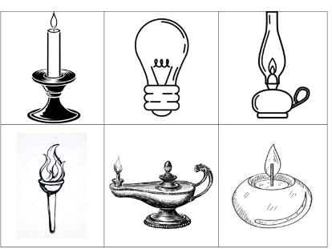  Mi illene az izzó helyére?  (tábortűz, máglya, tűzrakás)  Mi a különbség a természetes és mesterséges fényforrás között? | ppt.  kártyák (4-4 db egyforma) | Beszélgetés a természetes és mesterséges fényforrásokról  Érvelés  magyarázat  ok-okozati összefüggések  Mozaik módszer megalapozása | kooperatív csoportmunka | Annyi csoport alakul, ahány 4 fős esetleg 3 fős csoport  létrehozása
villámlás  tűzhányó  a tűz őrzője | Jelentésteremtés  A csoportfeladatok elvégzése  Áldás vagy átok  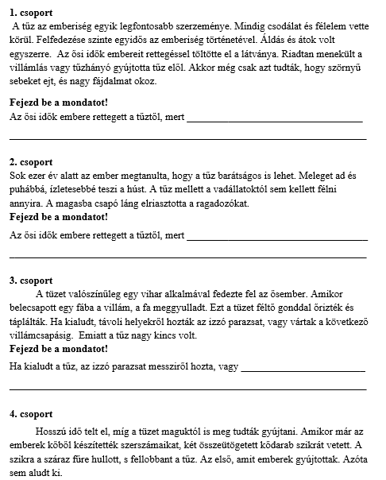  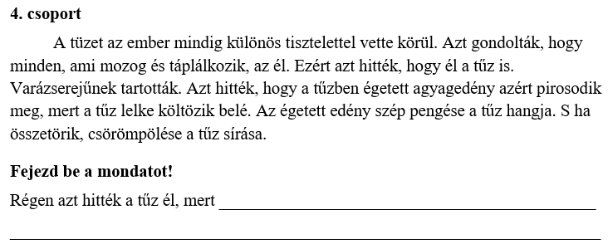 | Minden csoport kap egy rövid szöveget a tűzről. Önállóan olvassátok el! Majd a csoport a szöveg alapján fejezze be a megkezdett mondatot! | 1. sz. feladatlap  ellenőrzés a ppt segítségével | megbeszélés | frontális  egyéni  csoport | A csoportok felolvassák a megfogalmazott mondatokat.
 | A videó megtekintése a napenergiáról | Melyik az a fényforrás, amelyik az éjszakából is nappalt tud varázsolni?  Nagyon figyeljetek, mert kérdéseket fogok feltenni a kisfilm megtekintése után. | video | video megtekintése, megfigyelés, lényeg kiemelése |  | https://youtube.com/watch?v=jzJKAzXvW40&feature=shared
megújuló energiák  (víz. szél, nap, geoterm,  biomassza, a tenger hullámzása  ár-apály energiája  nem megújuló fa, szén, földgáz, olaj, pb-gáz | 2. feladatlap  Karikázd be a mondatba illő szót!  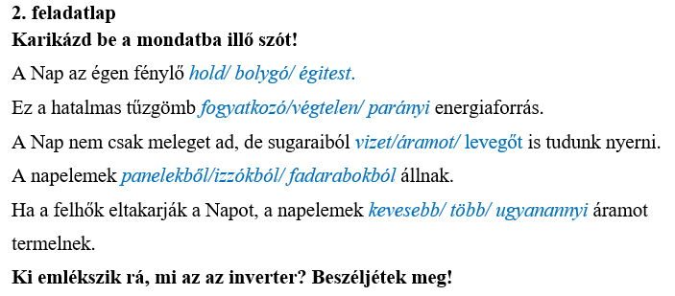 | Karikázzátok be a mondatba illő szót!  A megfigyelések alapján csoportban dolgozzatok!  Milyen energia a napenergia? (megújuló energia- víz, szél, nap, geotermikus, biomassza, a tenger hullámzása, ár-apály energia)  Mi történik a nem megújuló energiaforrásokkal? Melyek ezek? (fa, szén, földgáz, olaj, pb-gáz) | ppt. | feladatmegoldás  megbeszélés | csoport m.  frontális ellenőrzés
 | Reflektálás  A csoportok gyűjtsenek érveket a napenergia hasznosítása mellett és ellen! | Miért fontos a napenergia?  Miért van szükség megújuló energiára? | ppt. |  | csoport m.  frontális ellenőrzés
 | Otthoni szorgalmi feladat | Ha kedvet kaptatok rá, tervezhettek napenergiával működő eszközöket!. |  |  |  | ötlet rajzórára
 | Értékelés:  Az értékelő céltáblán az egyéni jelölések elkészítése csoportonként  (esetleg egy A3-as csomagolópapírra az egész osztály (3-4 csoport) is ráfér. | Az értékelő-céltáblán egyéni jellel értékeljék a csoporttagok a foglalkozást, a szempontoknak megfelelően! | 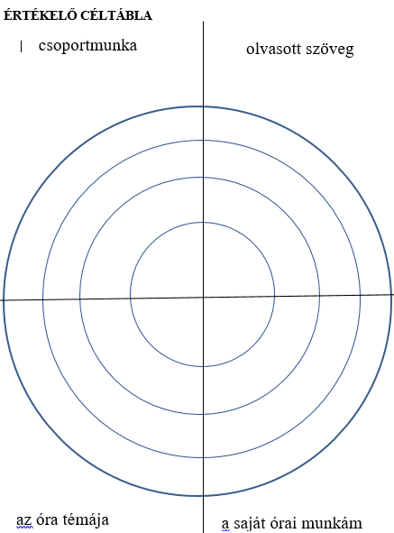 |  |  | A céltábla 4 negyedébe a tanulók egyéni jeleket rajzolnak. Minél közelebb teszik a középponthoz, annál jobb az értékelésük.

 |  | 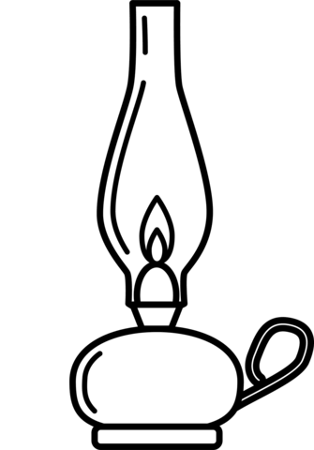
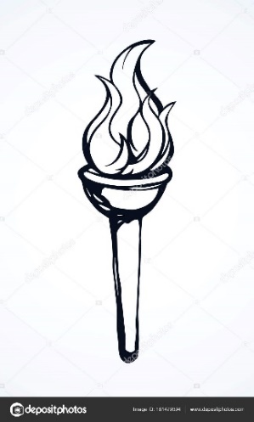 | 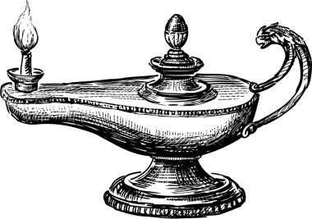 | 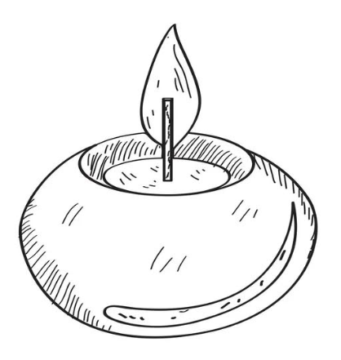



1. csoport
Olvasd el a szöveget!
_____________________________________
A tűz az emberiség egyik legfontosabb szerzeménye. Mindig csodálat és félelem vette körül. Felfedezése szinte egyidős az emberiség történetével. Áldás és átok volt egyszerre. Az ősi idők embereit rettegéssel töltötte el a látványa. Riadtan menekült a villámlás vagy tűzhányó gyújtotta tűz elől. Akkor még csak azt tudták, hogy szörnyű sebeket ejt, és nagy fájdalmat okoz.

a) Adj címet a bekezdésnek!
b) Fejezd be a mondatot!
Az ősi idők embere rettegett a tűztől, mert __________________________________
_____________________________________________________________________

2. csoport
Olvasd el a szöveget!
_____________________________________
Sok ezer év alatt az ember megtanulta, hogy a tűz barátságos is lehet. Meleget ad és puhábbá, ízletesebbé teszi a húst. A tűz mellett a vadállatoktól sem kellett félni annyira. A magasba csapó láng elriasztotta a ragadozókat.

a) Adj címet a bekezdésnek!
b) Fejezd be a mondatot!
Sok ezer év alatt az ember megtanulta, hogy _________________________________
_____________________________________________________________________

3. csoport
Olvasd el a szöveget!
______________________________________
A tüzet valószínűleg egy vihar alkalmával fedezte fel az ősember. Amikor belecsapott egy fába a villám, a fa meggyulladt. Ezt a tüzet féltő gonddal őrizték és táplálták. Ha kialudt, távoli helyekről hozták az izzó parazsat, vagy vártak a következő villámcsapásig. Emiatt a tűz nagy kincs volt.
a) Adj címet a bekezdésnek!
b) Fejezd be a mondatot!
Ha kialudt a tűz, az izzó parazsat messziről hozta, vagy ________________________
_____________________________________________________________________
4. csoport
Olvasd el a szöveget!
________________________________________
Hosszú idő telt el, míg a tüzet maguktól is meg tudták gyújtani. Amikor már az emberek kőből készítették szerszámaikat, két összeütögetett kődarab szikrát vetett. A szikra a száraz fűre hullott, s fellobbant a tűz. Az első, amit emberek gyújtottak. Azóta sem aludt ki.
a) Adj címet a bekezdésnek!
b) Fejezd be a mondatot!
Később két követ összeütögetve szikra keletkezett, így ________________________
_____________________________________________________________________

5. csoport
Olvasd el a szöveget!
_________________________________________
A tüzet az ember mindig különös tisztelettel vette körül. Azt gondolták, hogy minden, ami mozog és táplálkozik, az él. Ezért azt hitték, hogy él a tűz is. Varázserejűnek tartották. Azt hitték, hogy a tűzben égetett agyagedény azért pirosodik meg, mert a tűz lelke költözik belé. Az égetett edény szép pengése a tűz hangja. S ha összetörik, csörömpölése a tűz sírása.
a) Adj címet a bekezdésnek
b) Fejezd be a mondatot!
Régen azt hitték a tűz él, mert ____________________________________________
_____________________________________________________________________
2. feladatlap
a) Karikázzátok be a mondatba illő szót!
A Nap az égen fénylő hold/ bolygó/ égitest.
Ez a hatalmas tűzgömb fogyatkozó/végtelen/ parányi energiaforrás.
A Nap nem csak meleget ad, de sugaraiból vizet/áramot/ levegőt is tudunk nyerni.
A napelemek panelekből/izzókból/ fadarabokból állnak.
Ha a felhők eltakarják a Napot, a napelemek kevesebb/ több/ ugyanannyi áramot termelnek.
b) Ki emlékszik rá, mi az az inverter? Beszéljétek meg!

c) Pf.:
Tervezzetek napelemmel működő eszközöket!

Az óra feladatai
ÉRTÉKELŐ CÉLTÁBLA
Az óra témája
csoportmunka
A saját órai munkám

A csoport munkája

